|  |  |
| --- | --- |
| NAMA | : SIDIQ ZAINUDIN. |
| NIM | : L200170058 |
| Kelas | : C |

**MODUL 7**

1

.

**B**

**u**

**a**

**t**

**f**

**i**

**l**

**e**

**m**

**e**

**n**

**g**

**g**

**u**

**n**

**a**

**k**

**a**

**n**

**T**

**e**

**r**

**m**

**i**

**n**

**a**

**l**

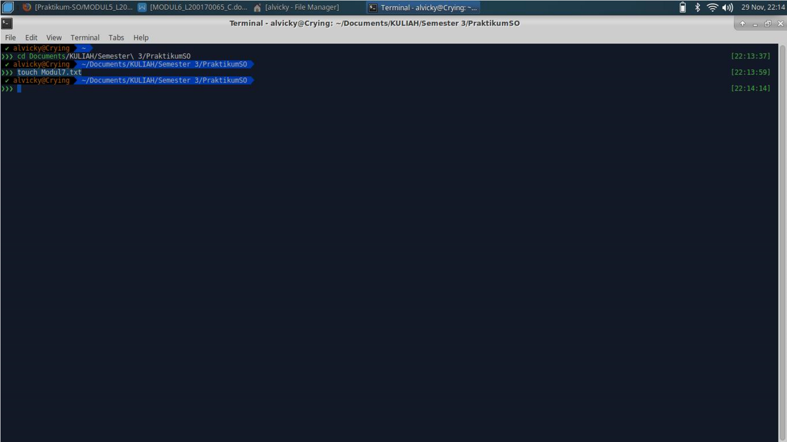

2

.

**H**

**a**

**p**

**u**

**s**

**s**

**e**

**l**

**u**

**r**

**u**

**h**

**i**

**z**

**i**

**n**

**a**

**k**

**s**

**e**

**s**

**n**

**y**

**a**

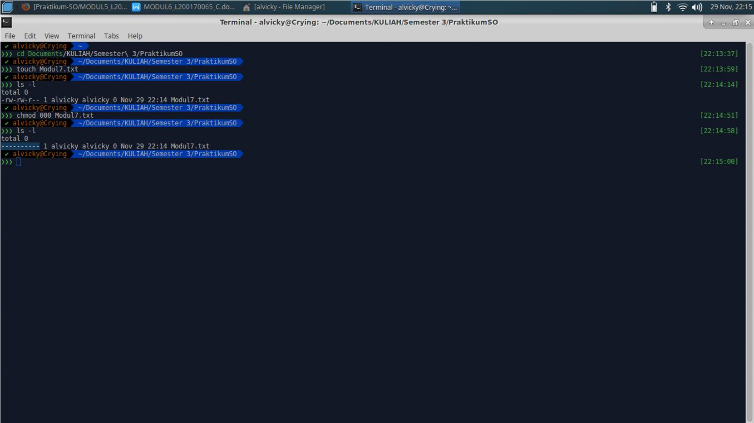

3. **Rubah izin aksesnya menggunakan konfigurasi Oktal**

a

.

**-**

**w**

**-**

**r**

**-**

**x**

**r**

**w**

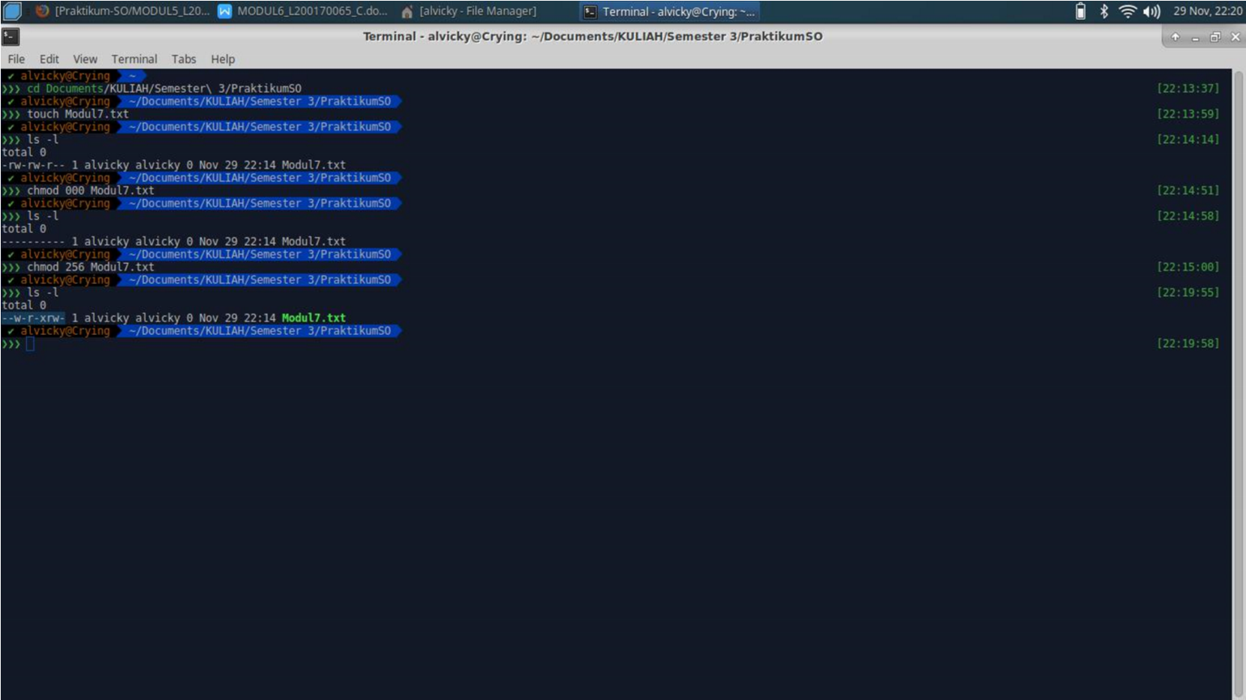

# b. rwxrw---x

# c. -wxrwx-wx

# d. rwxrwxrwx

4. **Ulangi langkah 2 dan 3 menggunakan Operand**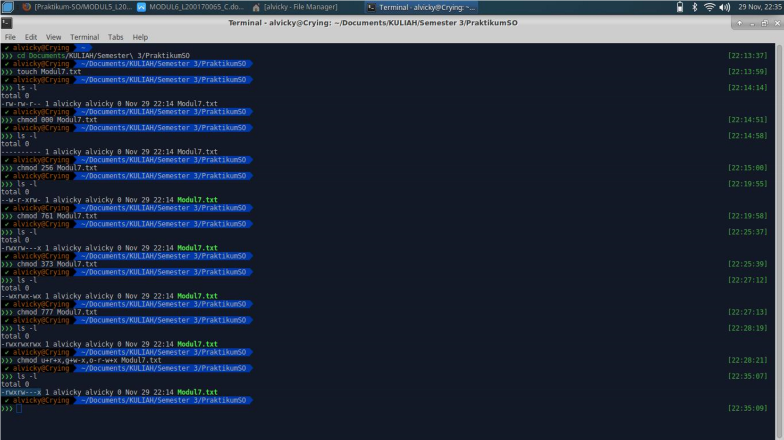

# a. rwxrw---x

# b. -wxrwx-wx